Какое значение примет переменная lv_i после выполнения следующей программы:

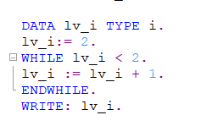

1. 2
2. 1
3. Бесконечный цикл
4. Неправильное объявление типа переменой
5. 0

Какой вывод будет выполнен командой write после выполнения следующей программы:

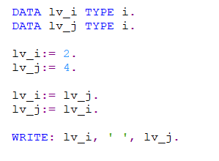

1. 2 4
2. 2 2
3. 4 4
4. 4 2
5. Не скомпилируется

Какой вывод будет выполнен командой write после выполнения следующей программы:

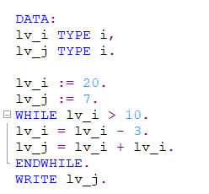

1. 16
2. 7
3. 4
4. 0
5. Не скомпилируется

Какой вывод будет выполнен командой write после выполнения следующей программы:

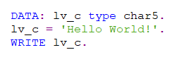

1. Hello
2. Hello World!
3. World!
4. Ошибка типа

Какой вывод будет выполнен командой write после выполнения следующей программы:

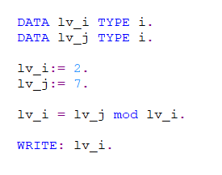

1. 1
2. 2
3. 7
4. 0
5. Не скомпилируется

Дано выражение: not A and not B. Какому из следующих выражений оно эквивалентно:

1. not ( A and B )
2. not ( not A and not B )
3. not ( A or B )
4. not ( not A and B )
5. not (A and not B )

Какой приоритет имеют NOT, AND и OR в языке SQL?

1. Приоритет AND выше, чем OR
2. Приоритет NOT выше, чем AND
3. Приоритет AND ниже, чем OR
4. Приоритет NOT и OR одинаковый
5. Нельзя использовать NOT, AND и OR в одном запросе

Какой столбец, скорее всего, надо выбрать в качестве первичного ключа в таблице заказов, которая состоит из следующих столбцов:

1. order_id
2. order_date
3. customer_id
4. order_sum

Какой столбец скорее всего будет являться внешним ключом в таблице заказов ORDER, которая состоит из следующих столбцов:

1. order_id
2. order_date
3. customer_id
4. order_sum

Предположим, что создана таблица User (id, name, age, salary). Какой запрос найдет среднюю зарплату всех пользователей младше 20 лет?

1. select avg (salary) from User where age < 20;
2. select avg (salary) from User where age > 20;
3. select avg(salary) from User having age < 20 group by name;
4. select avg(salary) from User having age <= 20;
5. Такой запрос требует создания дополнительного запроса

Чем отличается команда ALTER от команды UPDATE?

1. Команда ALTER добавляет новую запись в таблицу, а команда UPDATE создает таблицу или изменяет ее структуру.
2. Команда UPDATE добавляет новую запись в таблицу, а команда ALTER изменяет структуру таблицы.
3. Команда ALTER добавляет новый столбец в таблицу, а команда UPDATE изменяет ее структуру.
4. Команда UPDATE добавляет новую запись в таблицу, а команда ALTER удаляет строки.

Дана таблица ORDER (order_id, order_date, customer_id, order_sum)

Какой запрос вернет список уникальных кодов покупателей?

1. select customer_id from ORDER;
2. select DISTINCT customer_id from ORDER;
3. select MAX(customer_id) from ORDER;
4. select customer_id from ORDER group by order_id;
5. Правильного ответа нет.

Даны 2 таблицы: Преподаватель (teacher_id, teacher_name) и Предмет (subject_id, subject_name). Преподаватель может вести несколько предметов. Предмет может преподавать несколько преподавателей. Какой объект необходимо добавить для связи этих таблиц?

1. Индекс на столбец teacher_id и индекс на столбец subject_id.
2. Дополнительную таблицу, которая будет включать столбцы teacher_id и subject_id.
3. Внешний ключ у таблицы Преподаватель на таблицу Предмет.
4. Внешний ключ у таблицы Предмет на таблицу Преподаватель.
5. Надо создать представление из столбцов обеих таблиц.

Какая архитектура чаще всего используется в SAP системах?

1. Одноуровневая
2. Двухуровневая
3. Трехуровневая
4. Четырехуровневая

Где выполняется программа, написанная на ABAP?

1. processing server
2. application server
3. database server
4. presentation server

Где хранятся буферизованные данные, если буферизация включена для таблицы?

1. processing server
2. application server
3. database server
4. presentation server

Для получения списка значений поля используется следующая комбинация клавиш:

1. F1
2. F8
3. F4
4. F2
5. F5

Что такое Development package?

1. Специальный контейнер для объектов разработки.
2. Специальная папка для хранения всей документации по данному проекту.
3. Специальная привилегия, назначаемая разработчику.
4. Набор транзакций, которые разработчик может запускать.
5. Набор специальных сертификатов разработчика.

Какие буквы и символы должны использоваться как первые буквы для имен объектов словаря, структур, классов, программ и функций в системе SAP?

1. Y, Z, E
2. Y, Z
3. Как определено в соглашении имен текущего проекта
4. Любые разумные имена допустимы